HOS-HARMONIOUS项目用户操作手册
Imagine Cup 2010 软件设计项目
2010/3/28

团队名称： | WeRun
参赛作品： | HOS-HARMONIOUS综合医疗协同管理平台
团队成员： | 杨鑫晟(队长)、殷冰涛、刘新桐、王文枢
指导教师： | 杜宇
学校院系： | 哈尔滨工业大学(威海)软件学院
联系电话： | 15898975376(杨鑫晟)
通讯地址： | 山东省威海市环翠区文化西路2号
邮政编码： | 264209
电子邮箱： | WeRunAndRun@gmail.com

目录
1．引言 1
1.1编写目的 1
1.2项目背景 2
1.3定义 2
1.4参考资料 2
2．软件概述 2
2.1目标 2
2.2功能 2
2.3性能 3
3．运行环境 3
4.使用说明 3
4.1安装和初始化 3
4.1.1简易部署 3
4.1.2安装数据库 9
4.1.2部署web service 9
4.1.3部署网站 11
4.2使用说明 19
4.2.1网站的使用 19
4.2.2手机端的使用 27
4.6二次开发说明 27

1．引言

1.1编写目的
用户操作手册明确了HOS-HARMONIOUS项目的功能、性能、安装方法，使用户能够知道如何安装系统，正确操作。

1.2项目背景
- 项目的委托单位
微软“创新杯”主办方
开发单位和主管部门
哈尔滨工业大学（威海）软件学院 威软俱乐部
- 项目名称：
HOS-HARMONIOUS

1.3定义
WEB服务器：能够提供动态网页解释功能和回应请求的软件。
消息处理服务器：专门解释HL7消息，并根据消息来分发、反馈、执行消息内容的软件。
客户端：浏览器软件。

1.4参考资料
- HOS-HARMONIOUS项目需求规格说明书；
- 需求规格说明书；
- 概要设计说明书；
- 详细设计说明书；
- HL7 V3 标准。

2．软件概述

2.1目标
1）能够很好的反映业务逻辑；
2）可以模块化，软构件实现，可维护性强；
3）可以基于SOA架构，实现跨平台；
4）容易实现角色控制，保证系统与数据安全；
5）运行速度快。

2.2功能
A）统一的模块接口；
B）服务器消息处理功能（集成工作流模型，电子病历生成）；
C）消息封装功能（WEB服务器端）；
D）电子病例存储功能；
E）电子病历搜索功能；
F）基于状态机的工作流模型（各个医疗过程的业务逻辑）；
G）医生使用的用户界面；
H) 电子病历导出功能；
I）访问电子病例导出接口功能；

2.3性能
- 时间特性：

  - 响应时间：小于5秒。
  - 更新处理时间：小于1小时。
  - 数据转换与传输时间：小于3秒。
  - 运行时间：小于5秒。

- 灵活性：

  - 操作方式：
    - 键盘、鼠标、tablet。
  - 运行环境：
    - Microsoft XP 或更高的版本Windows操作系统。
  - 与其它软件的接口：
    - 为远程医疗、远程数据共享平台、医保等系统提供安全、可靠的Web Service接口。
  - 应具有的适应能力：
    - 适合HL7 V3标准协议。

3．运行环境
服务器：
操作系统：Microsoft Windows 2003 Server
支持环境：IIS 6.0
数 据 库：Microsoft SQL Server 2005
集成开发环境：Microsoft Visual Studio 2008 with sp1
客户端：
运行环境：WEB浏览器

4.使用说明

4.1安装和初始化

4.1.1简易部署
我们提供好了编译好的项目。其中的配置都按默认配置：
- 数据库部署在本机，数据库名称为HL7v3_LTRv1_1 登陆名为：HL7DBUser 密码为：HL7DBUser.
- web service部署在本机 虚拟目录名为HosWebService
- 网站部署在本机 虚拟目录名为 HosWebSite
- CDA生成目录建立在本机 虚拟目录名为HosCDA
- SMS toolkit在本机运行
只要都按本机默认部署，就可以直接使用我们编译好的项目进行部署，相对来说简单很多。
其部署方法如下。
- 安装数据库
详细方法如下：
  - 添加用户名：
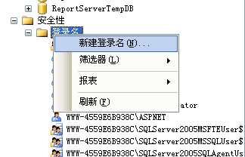
在数据库安全性中新建登录名。
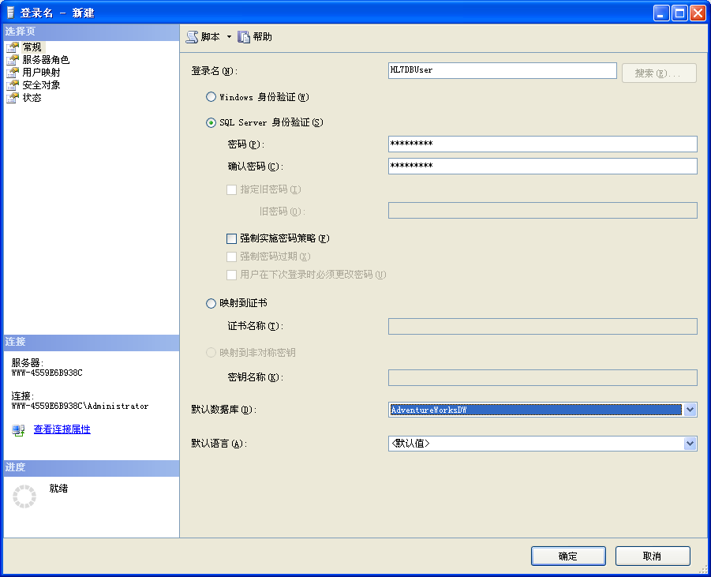
其中登陆名和密码都用HL7DBUser.
  - 参照4.1.2如何还原数据库。
  - 添加用户
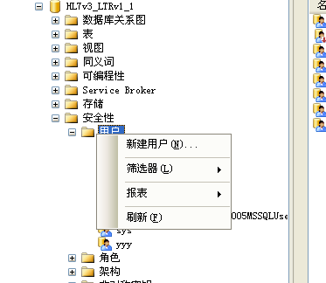
在HL7v3_LTRv1_1的“安全性”中点“新建用户”添加进HL7DBUser用户
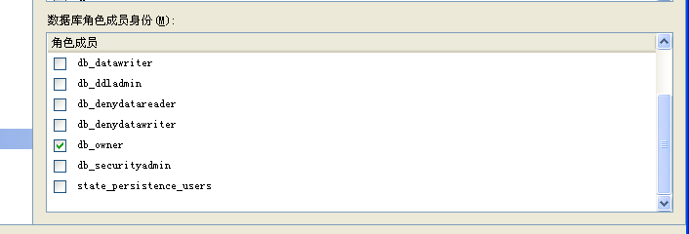
并且选上db_owner。
- 部署web Service
  - 首先确保部署web service 的机器有IIS服务器
  - 将\安装部署\HosWebServicePublish文件复制到本机的目录下
  - 打开IIS
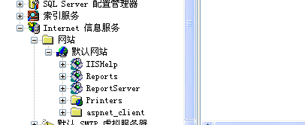
  - 新建虚拟目录
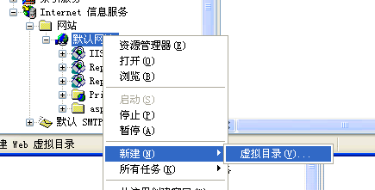
在默认网站点右键->新建->虚拟目录
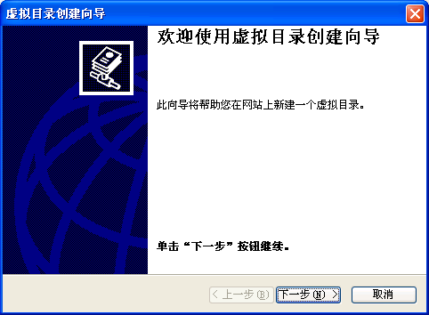
点下一步
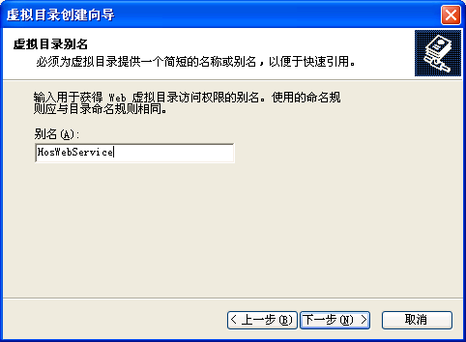
别名设为“HosWebService”,点击下一步。
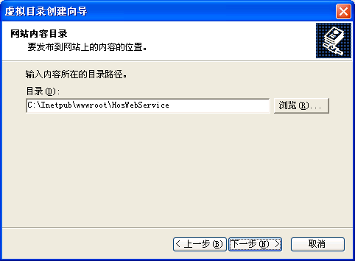
选择浏览：选择第一步复制到本机的webservice目录，点下一步。
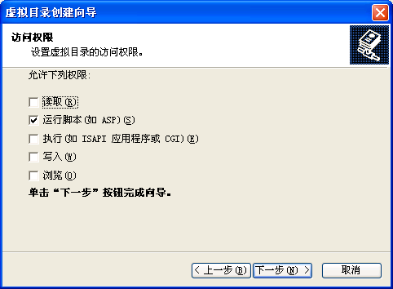
运行脚本的选项打上勾。
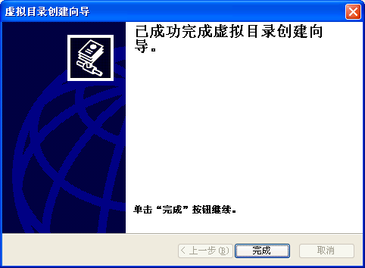
新建虚拟目录完成。
- 部署网站
将\安装部署\HosWebSitePublish目录考到本地
将这个目录设为iis的虚拟目录 别名为HosWebSite
- 部署CDA存储目录
在\安装部署\HosWebSitePublish\CDA目录建立虚拟目录
虚拟目录的别名为HosCDA
修改HosRelease\HosWebSitePublish\web.config
在<appSettings>中的<add key="HosCDARemoteAddress" value="localhost"/>的value改为本机ip
- 部署SMS server toolkit
  - 将\安装部署\ HosPatientCellphoneServiceWindow目录考到本地
  - 安装SMS server toolkit
我们提供了SMS server toolkit的安装包（如果没有可以去
http://research.microsoft.com/en-us/downloads/2bdeb3c6-9945-4804-a9bc-0d53704d35da/
下载）
  - 将HosPatientCellphoneServiceWindow.exe设为启动项
注：HosPatientCellphoneServiceWindow目录下其他文件不能删除。

4.1.2安装数据库
- 数据库使用sql server 2005；
- 拷贝database files (HL7v3_LTRv1_1.mdf and HL7v3_LTRv1_1_log.ldf)到您的数据库数据文件夹下如”C:\Program Files (x86)\Microsoft SQL Server\MSSQL.1\MSSQL\Data”；
- 打开sql server management studio,右键单击数据库；
- 附加，添加，选择数据库文件。
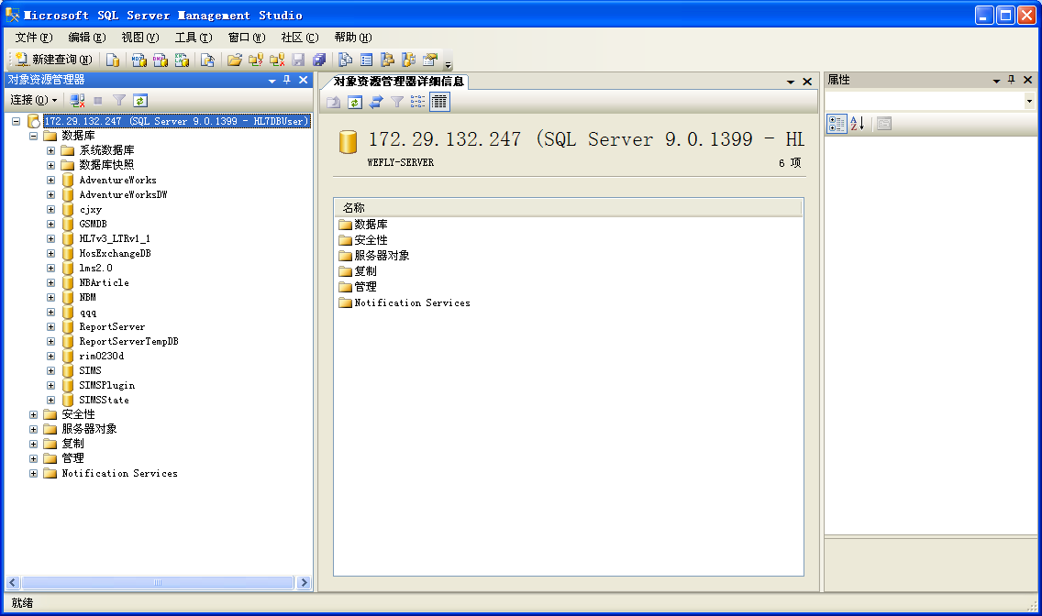

4.1.2部署web service
- 打开项目
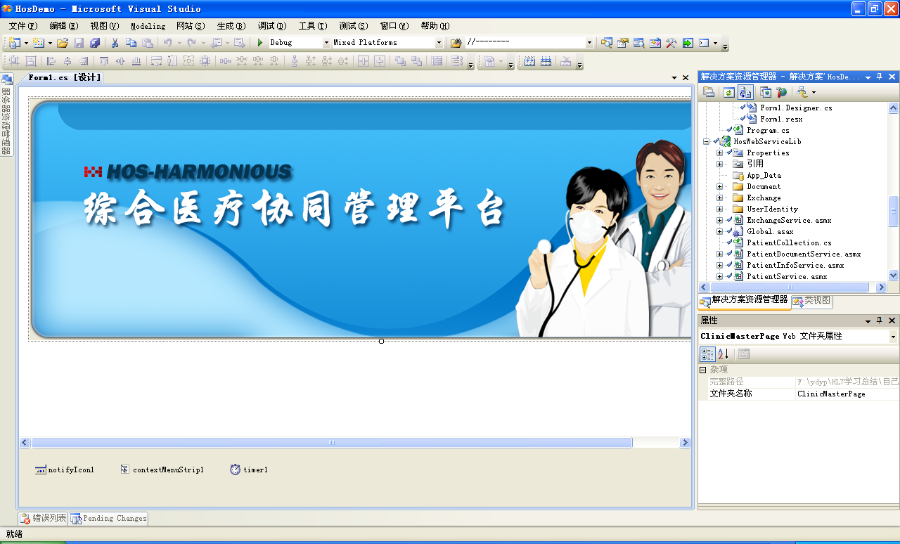
- 修改数据库连接
打开HosWebServiceLib项目下的Web.config文件。
找到<connectionStrings>节点
<connectionStrings>
<add name="WfSerializeConnectionString" connectionString="Initial Catalog=HosExchangeDB;Data Source=172.29.132.247;Integrated Security=false;User Id=HL7DBUser;Password=HL7DBUser;" />
<add name="HosExchangeDBConnectionString" connectionString="Data source=172.29.132.247;Initial Catalog=HosExchangeDB;Persist Security Info=True;User ID=HL7DBUser;Password=HL7DBUser"
providerName="System.Data.SqlClient" />
<add name="connstr" connectionString="Initial Catalog=HL7v3_LTRv1_1;Data Source=172.29.132.247;Integrated Security=false;User Id=HL7DBUser;Password=HL7DBUser" providerName ="System.Data.SqlClient" />
</connectionStrings>
修改“connection”属性中的“Data Source”的值改为数据库服务器的ip地址，将“User ID” 的值设为数据库用户的登录名，“Password”的值设为数据库用户的登录密码。

打开HosHL7Lib项目下的app.config
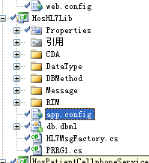
同理将app.config的connectString改为部署数据库相应的connectString。
同理将HosWfLib项目下的app.config进行修改。
同理再将整个项目下数据库链接都做修改。

4.1.3部署网站
- 更新webservice
由于之前的webservice被重新部署过，所以网站的webservice引用要更新，因此需要重新生成网站项目。
（如果是把webservice部署在http://localhost/HosWebService 的话，不用执行次步骤）
  - 首先打开项目
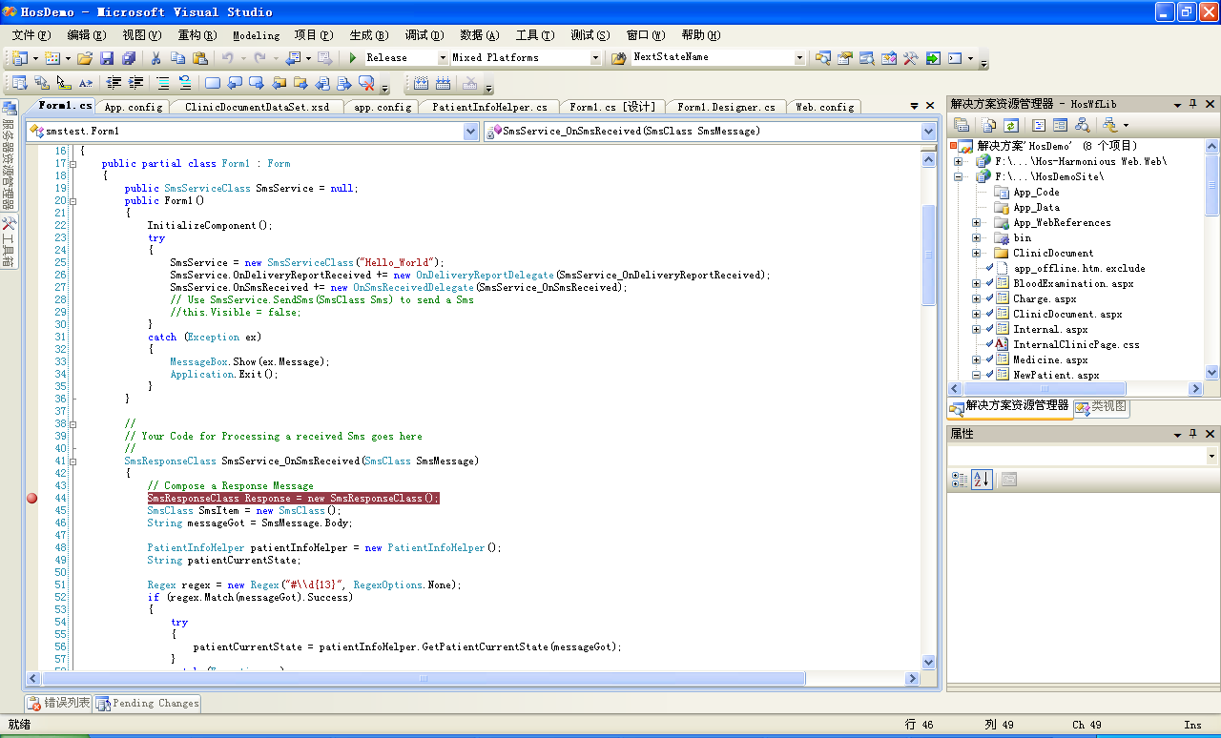
  - 在“解决方案资源管理器”中点开“App_WebReferences” 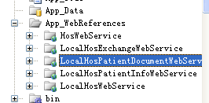
  - 将原有的webservice全部删除
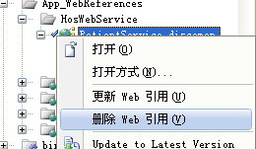

重新添加webservice。
右键点击“App_WebReferences”
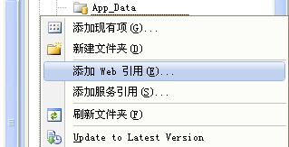
添加PatientService.asmx
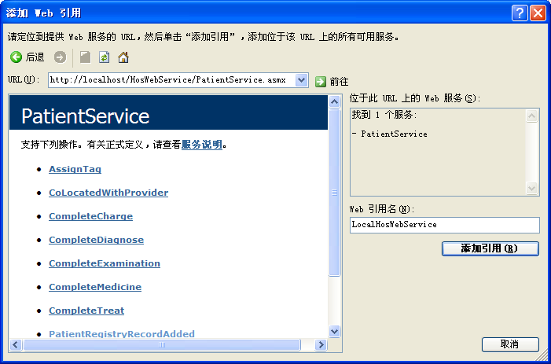
在url中输入webservice的地址http://localhost/HosWebService/PatientService.asmx
点击前往
在web引用名填入：LocalHosWebService
同理：加入其它的webservice
WebService文件 | Web引用名
PatientService.asmx | LocalHosWebService
PatientInfoService.asmx | LocalHosPatientInfoWebService
PatientDocumentService.asmx | LocalHosPatientDocumentWebService
UserIdentityService.asmx | LocalHosExchangeWebService
- 部署网站
  - 将HosWebSite拷贝到本机目录下。
  - 打开iis
  - 新建虚拟目录
在默认网站点右键->新建->虚拟目录
点下一步
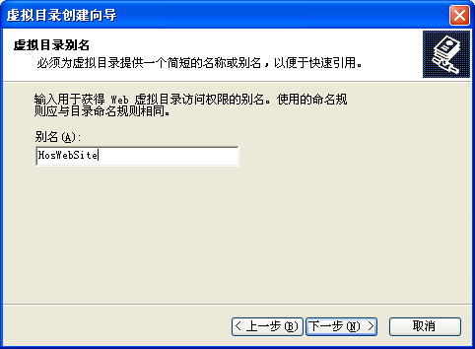
别名设为“HosWebSite”,点击下一步。
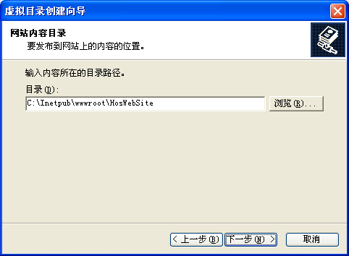
选择浏览：选择第一步复制到本机的网站目录，点下一步。
运行脚本的选项打上勾。
新建虚拟目录完成。

修改cda路径
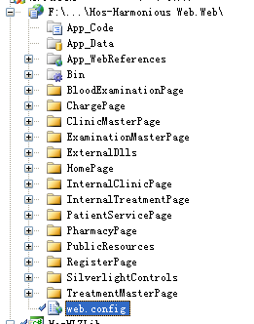
修改web.config文件
<appSettings>
<add key="LocalHosExchangeWebService.ExchangeService" value="http://localhost/HosWebService/ExchangeService.asmx"/>
<add key="LocalHosWebService.PatientService" value="http://localhost/HosWebService/PatientService.asmx"/>
<add key="LocalHosUserIdentityWebService.UserIdentityService" value="http://localhost/HosWebService/UserIdentityService.asmx"/>
<add key="LocalHosPatientDocumentWebService.PatientDocumentService" value="http://localhost/HosWebService/PatientDocumentService.asmx"/>
<add key="LocalHosPatientInfoWebService.PatientInfoService" value="http://localhost/HosWebService/PatientInfoService.asmx"/>
<add key="HosCDARemoteAddress" value="localhost"/>
<add key="HosCDARemoteName" value="HosCDA"/>
</appSettings>
将<add key="HosCDARemoteAddress" value="localhost"/>中的value改为服务器的ip地址
接下来发布网站
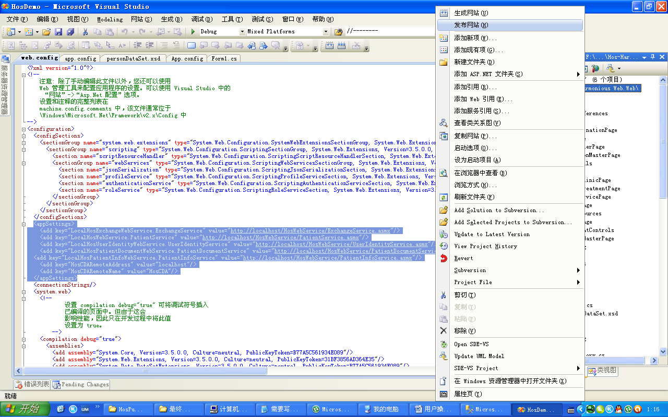
点击网站项目右键->发布网站
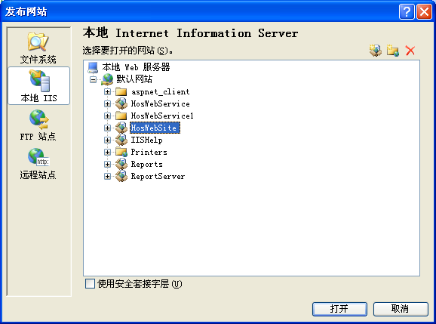
选择HosWebSite发布。
网站发布完成。
接下来新建CDA的虚拟目录
实际目录在 HosWebSite\CDA目录
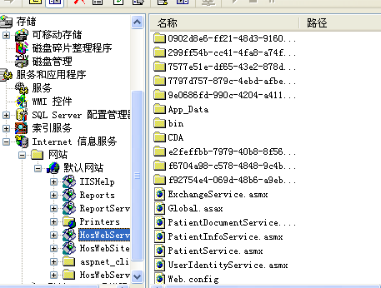
虚拟目录的别名叫CDA

网站部署完成

4.2使用说明

4.2.1网站的使用
- 挂号处的使用方法：
打开挂号处的网页 http://（服务器ip或域名）/HosWebSite/RegisterPage/RegisterPage.aspx
如：
http://172.29.132.247/HosWebSite/RegisterPage/RegisterPage.aspx
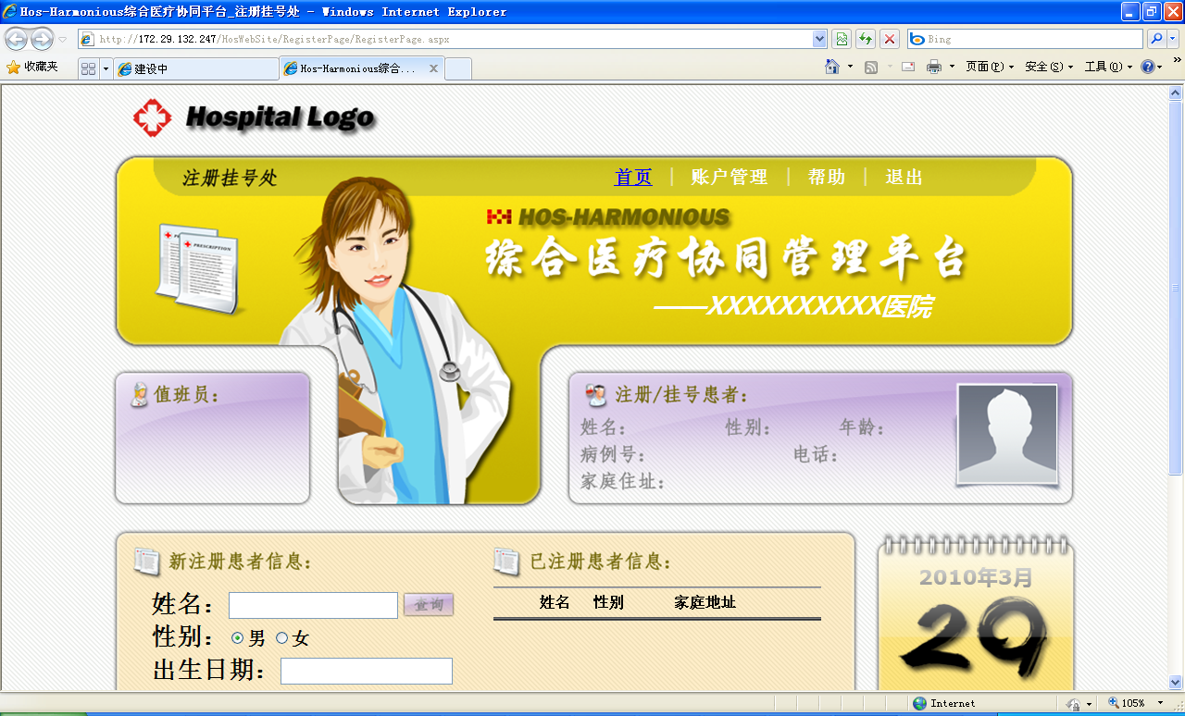
注册新的用户（如果之前没来过这家医院挂过号）：
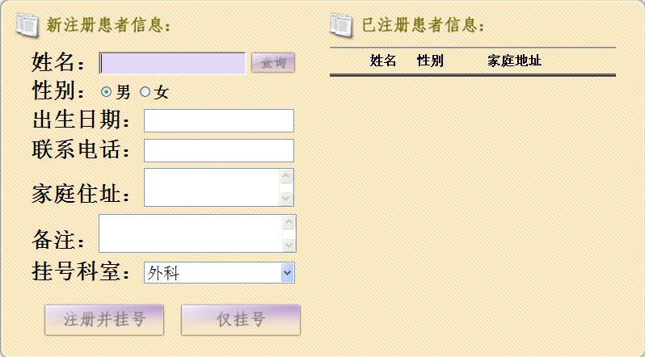
在姓名等输入框内填入其详细信息。
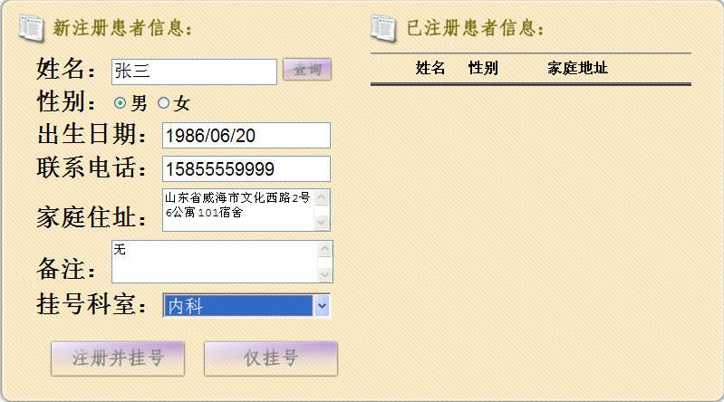
并选择其要挂号的科室,点击注册并挂号按钮，注册和挂号完成。
并生成挂号的号

如果病人之前已经来医院就诊过，那么可以不用输入他的详细信息直接挂号，具体操作如下：
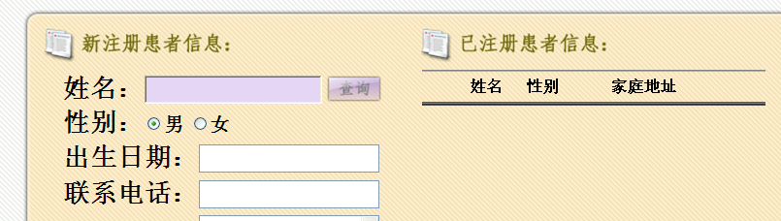在姓名处输入病人姓名点击查询
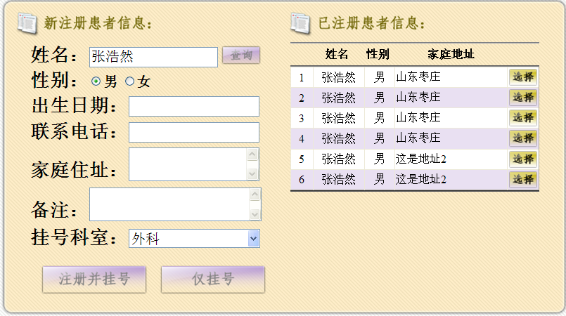
挂号处工作人员再通过核对具体信息确定病人。点“选择”按钮 再点挂号即可。
- 内科医生诊断使用方法：
打开挂号处的网页
http://（服务器ip或域名）/HosWebSite/ InternalClinicPage/InternalClinicPage.aspx
如：http://172.29.132.247/HosWebSite/InternalClinicPage/InternalClinicPage.aspx
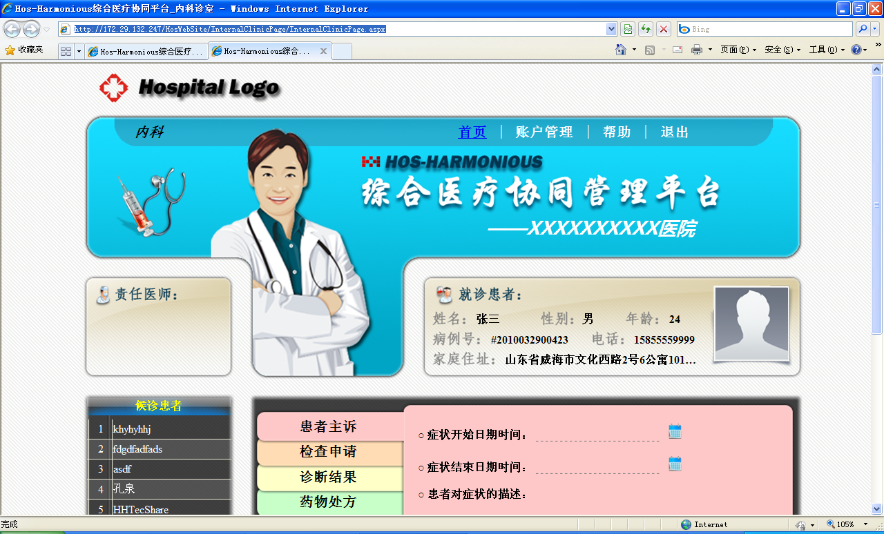
在之前挂号处只要挂号到内科的就会通知内科页面。
首先医生要选择要治疗的人。
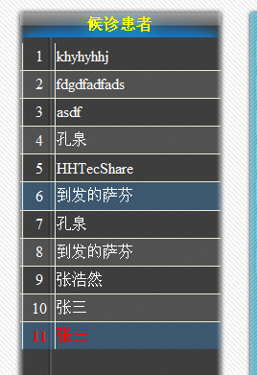
在候诊患者处选择
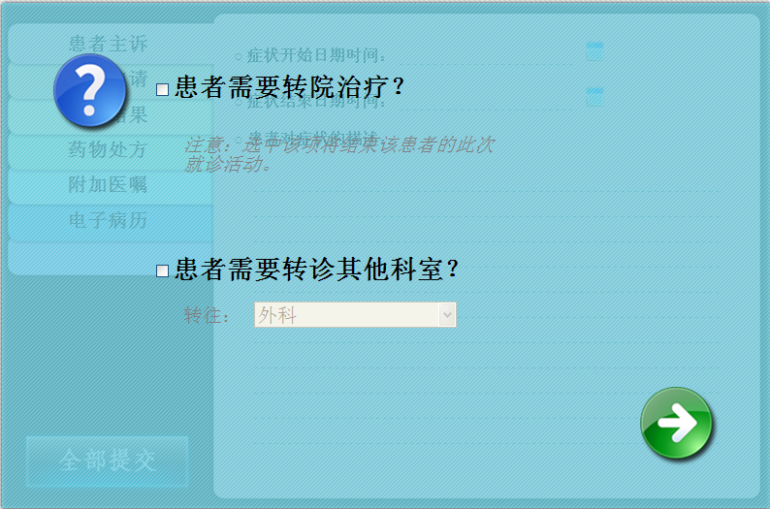
右边的页面会出现，如果直接治疗点绿色的箭头。就可以填具体和诊断相关的信息。
首先是患者的陈述。
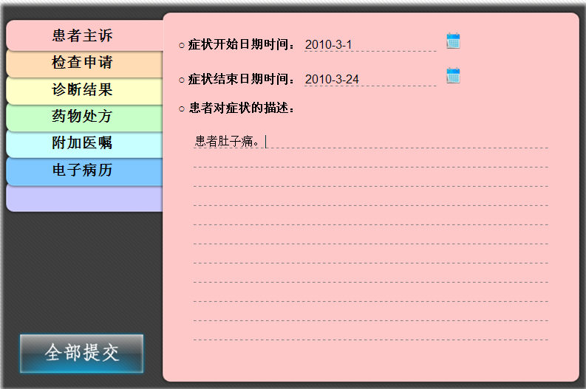
检查申请：
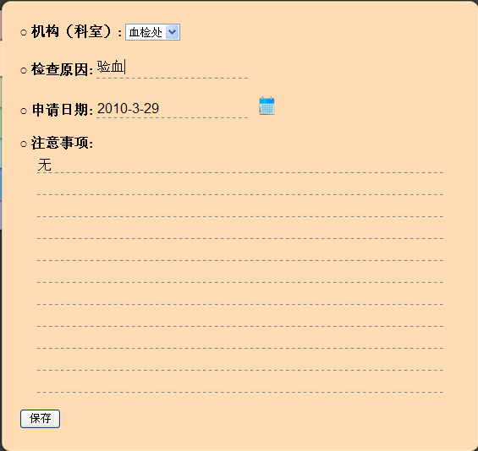
填入信息点保存。
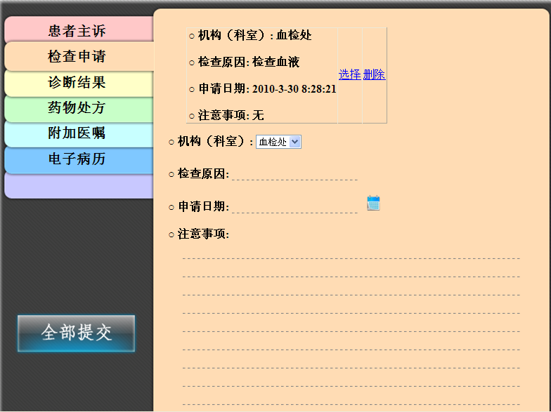
接下来点击附加医嘱
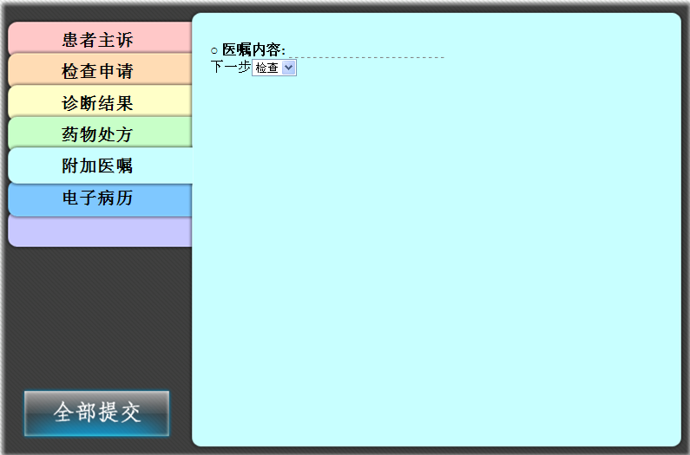
选择检查，点击全部提交。
选择检查，点击全部提交。注意必须选择“下一步”中的某一项。这样病人就离开了诊断科室。
- 收费处使用方法：
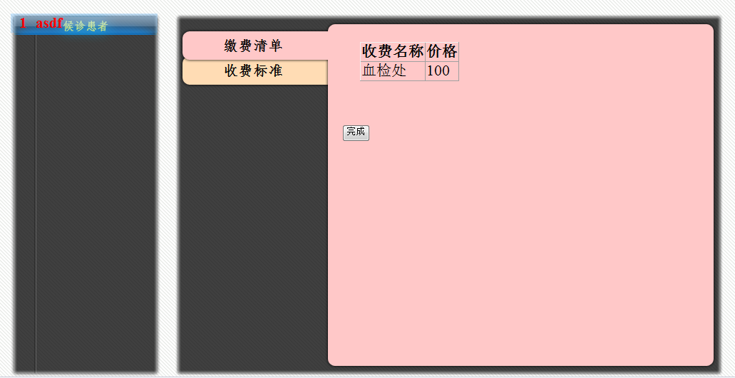
当病人来到收费处时，左边会相应的显示出病人的名字，点击病人的名字，右边会显示病人的收费项目，点击完成即可。
- 治疗处使用方法：
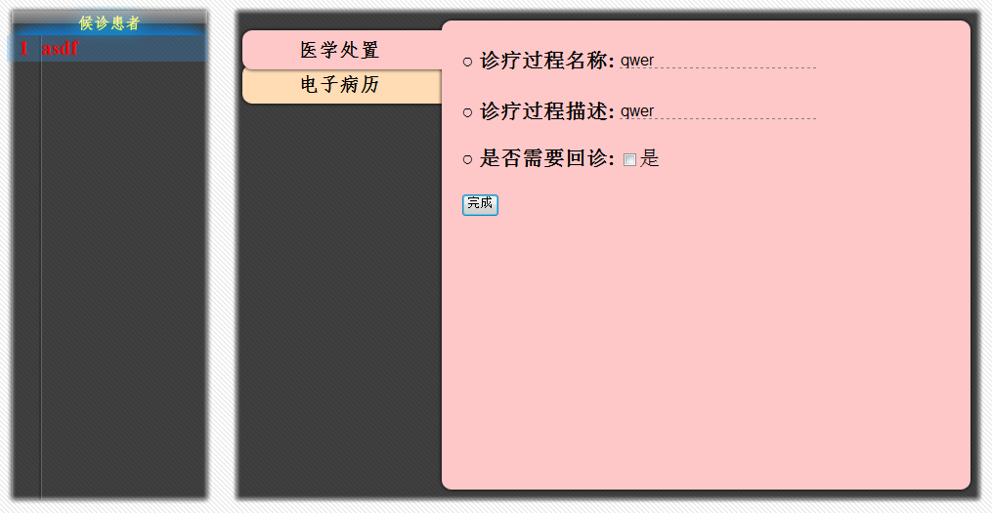
当病人来接受治疗时，左边会相应的显示出病人的名字，点击病人的名字，填写相关信息，点击完成即可。
- 拿药处使用方法：
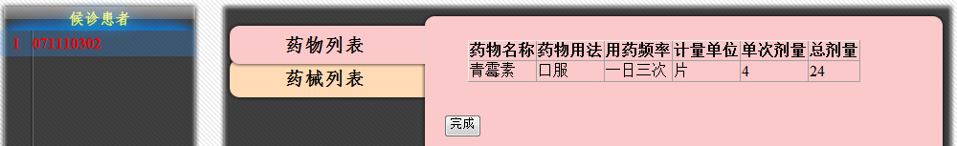
当病人来到拿药处时，左边会相应的显示出病人的名字，点击病人的名字，右边会显示病人的拿药项目，点击完成即可。
- 血检处使用方法：
当病人来做血检时，左边会相应的显示病人的名字，点击病人的名字，右边填写相应的信息，点击完成即可。
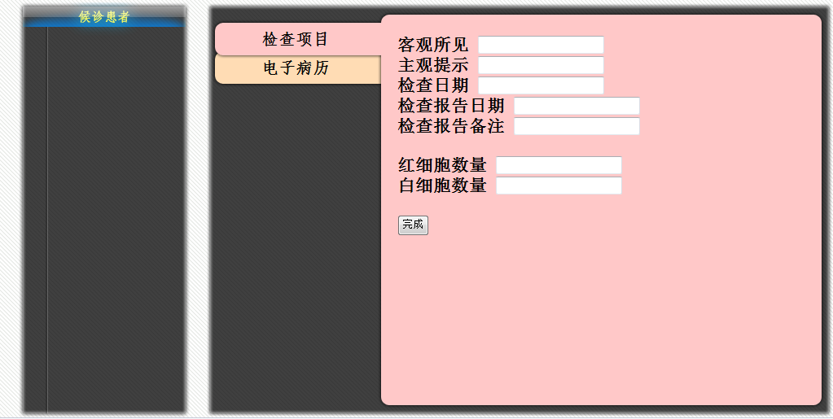

4.2.2手机端的使用
病人发短信到指定手机（和服务器用ActiveSync连接的那部手机），短信内容为挂号的号。
系统将自动回复短信，告诉病人当前状态和将要去的科室。

4.6二次开发说明
由于本软件只是一个Demo，目标在于能够快速进行二次开发，为二次开发我们提供统一的接口，下面是关于二次开发的说明：
二次开发的说明：
本系统并不是一个完整的医疗平台，但支持了2次开发的潜力。能够在此系统的基础上快速的开发出适应某家特定医院业务逻辑的医疗系统，甚至能拓展到区域医疗的系统。
- Hl7消息的二次开发
本系统提供了大量hl7消息的模板，只要在这些类中填入数据即可生成hl7的消息。可以以对象的形式，也可以以XML的形式传递。省去了程序员根据RMIM构建消息的工作。
使用方法：
在hl7lib.dll中
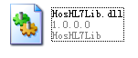
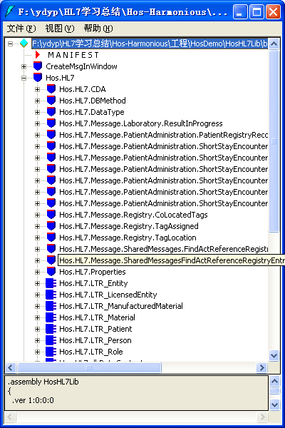
Hos.HL7.Message.*命名空间下的所有类都是hl7的消息模板。
其命名规则如下Hos.HL7.Message.(domains).(topic).(具体某条消息)
domains是hl7标准中的领域。
topic是hl7 domains里的话题
只要将其中的类生成对象，即是hl7消息的对象。
之后使用XmlSerializer类生成xml的消息。

此外我们还提供了RIM类用来生成我们模板没有提供的hl7消息，其中RIM完全符合hl7 v3标准，其数据类型也是根据hl7的定义来写的。
使用方法如下：
在dll中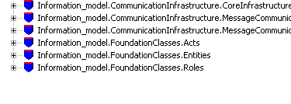
Information_model.*下都是RIM类。

